

ASSOCIATION ARTCOM

Rue du Levant
30 33O St Pons la Calm

Responsable : Mr Laurent LESSCHAEVE
Tél.: 06.23.17.26.39

PRÉSENTATION DU GROUPE

Composée de 5 membres la formation Kzénégré, bien que récente par le nom, rassemble des musiciens chevronnés issus de groupes tels que, Ilé Ifé pour le chanteur, et le guitariste, avec des affiches comme Sinsémillia, Manu Dibongo, Mano Solo, M6… ou encore Psychiatric Fun pour le bassiste.
Textes en français au consonances africaines, avec une basse puissante, le tous soutenu par une section rythmique sans faille et vous optenez un cocktail détonnant de rock reggae débordant d’énergie.

C’est donc un groupe d’expérience que vous pourrez découvrir et surtout écouter sans modération.

Composition du staff 7 personnes

- 5 musiciens
- 1 technicien son
- 1 régisseur

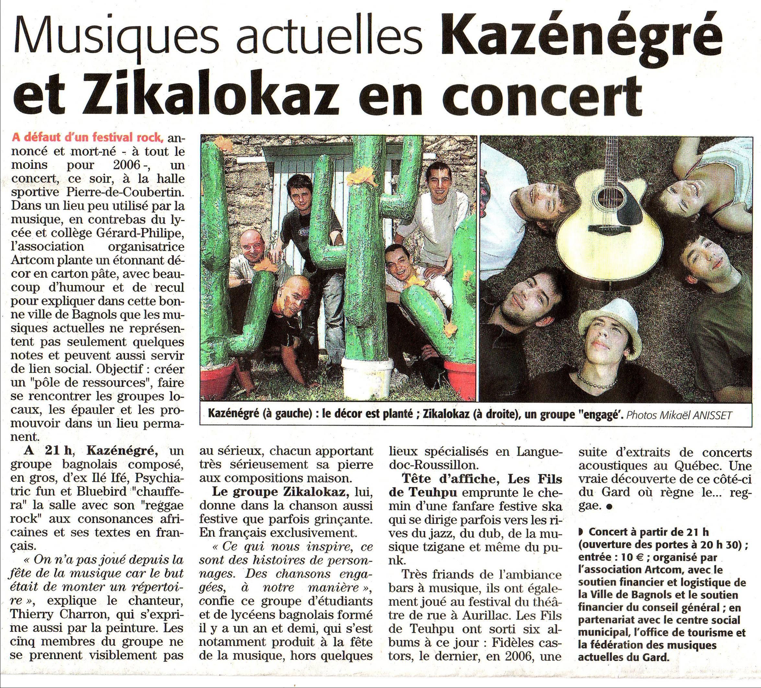

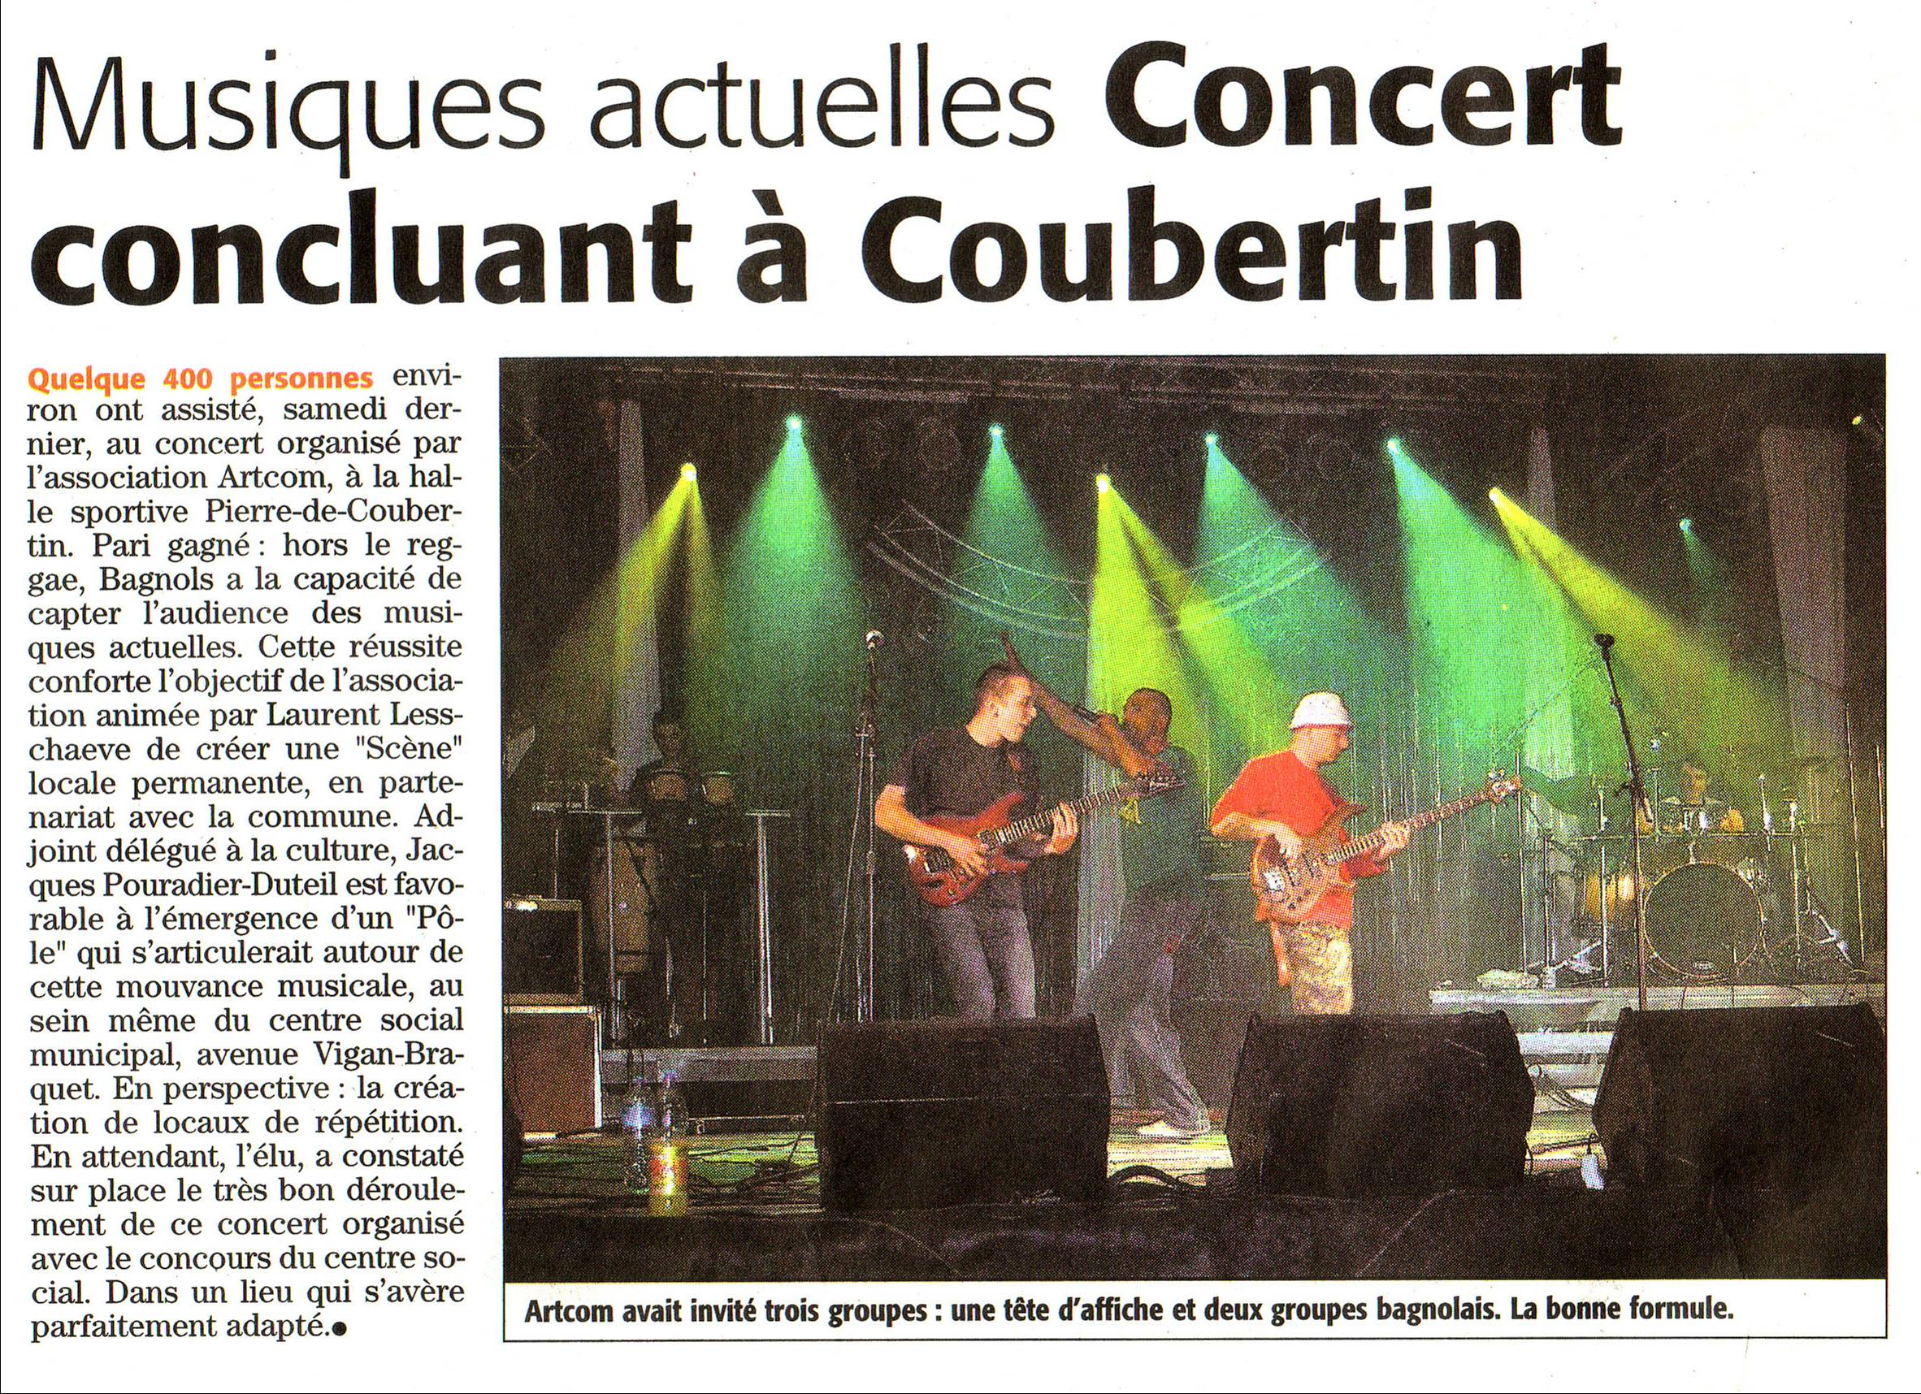

 |  | KAZENEGRE
 |  | FICHE TECHNIQUE SON
N° | INSTRUMENTS | MICROS | PIEDS | INSERT
1 | GROSSE CAISSE | AKG D112 / 521 | PM+Perch | COMP+GATE |  | A FOURNIR PAR L'ORGANISATEUR
2 | CAISSE CLAIRE DESSUS | BETA 57 / SM 57 | PM+Perch | COMP |  | - SYSTEME DE DIF COMPLET
3 | CAISSE CLAIRE DESSOUS | SM 57 | PM
4 | CHARLEY | KM 184/SM 81/451 | PM+Perch |  |  | - FACADE : | ALPHA E / ADAMSON / EAW ext.
5 | TOM AIGUE | E 604 / SM 57 | PM+Perch | N.GATE |  | - Diffusion 4kw minimum + sub par
6 | TOM MEDIUM | E 604 / SM 57 | PM+Perch | N.GATE |  | tranche de 500 personnes
7 | TOM BASS | 421/ 521 / E 604 | PM+Perch | N.GATE |  | - Console 24+ 8 S GP/ NO BEHRINGER
8 | OH L | KM 184/SM 81/C1000 | GM+Perch |  |  | - EFFETS : 1 Reverb ( PCM / TC ) ; 1 Multi
9 | OH R | KM 184/SM 81/C1000 | GM+Perch |  |  | effet ( TC M.One ) ; 2 Delay ( TC D.Two )
10 | BASS | DI BSS / SCV |  | COMP |  | - TRAITEMENT :
11 | BASS MICRO( EXTERIEUR) | D 112 / 421 / 521 | PM+Perch | N.GATE |  | - 5 Comprésseurs , 5 N.Gates ( Drawner
12 | GTR ELEC 1 | SENNH 906 / SM 57 | PM+Perch |  |  | Dbx )
13 | GTR ELEC 2 | SENNH 906 / SM 57 | PM+Perch |  |  | - 1 Equaliser 2x31 bds ( Klark,Bss,Scv )
14 | CHANT GTR 1 | TGX 60 / SM 58 | GM+Perch | COMP |  | No Yamaha
15 | CHANT LEAD ( HF ) | BETA 87 / 58 | GM+Perch | COMP
16 | DELAY( MONO) GTR | TC / D TWO |  |  |  | - RETOURS: | PS 15 / AUDIO FOCUS /APG
17 | REV | PCM / TC |  |  |  |  | 6 WEDGES SUR 5 CIRCUITS
18 | REV | PCM / TC |  |  |  | DE 400 WATTS MINI + EQ 31 BD / CIRCUIT
19 | REV | TC / M.ONE |  |  |  | AVEC 2 SIDES ( Important pour le chant qui
20 | REV | TC / M.ONE |  |  |  |  | se déplace beaucoup )
21 | DELAY | TC / D TWO |  |  |  | - 1 Quadriple N/Gate
22 | DELAY | TC / D TWO |  |  |  | - 1 Reverb
23 | CD |  |  |  |  | - 1 Compresseur gate stéréo ( drawner/dbx)
24 | CD |  |  |  |  | - 1 Quadriple compresseur ( idem )

